Суммативное оценивание за раздел «Физика природы» по естествознанию
1 класс (в контексте темы «Традиции и фольклор») Время выполнения 20 минут
Ф.И. __________________________________________________________________
Задания
1.Выбери и отметь «✓» обогревательный прибор.
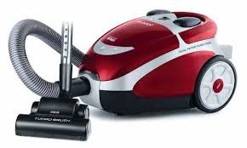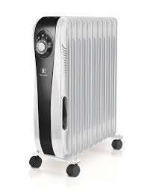

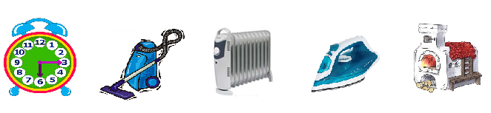

2.Соотнеси стрелками, какие действия совершают разными электроприборами

кипятят воду

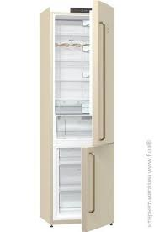 готовят еду

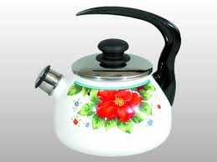 сушат волосы

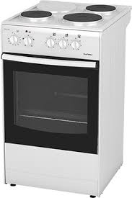 хранят продукты

гладят бельё

3.Напиши, какие электрические приборы есть в вашем доме.
____________________________________________________________________________________________________________________________________________________________

Ответь на вопрос. Что может произойти, если в доме отключили электричество?
____________________________________________________________________________________________________________________________________________________________

4.Выбери и обведи предметы, обладающие свойствами магнита.
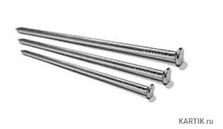

Критерий  оценивания | № задания | Дескриптор | Балл
 |  | Обучающийся
Указывает приборы для  получения тепла | 1 | отмечает прибор тепла | 1
 |  | (обогреватель);
Указывает, какие действия совершают разными электроприборами | 2 | определяет, какие действия совершают с помощью утюга; | 1
 |  | определяет, какие действия совершают с помощью холодильника; | 1
 |  | определяет, какие действия совершают с помощью чайника; | 1
 |  | определяет, какие действия совершают с помощью электроплиты; | 1
 |  | определяет, какие действия совершают с помощью фена; | 1
Определяет важность | 3 | называет электрические приборы, имеющиеся дома; | 1
электроэнергии в
повседневной жизни человека
 |  | приводит пример последствия, при отключении электричества | 1
Выбирает тела, обладающие магнитными свойствами | 4 | обводит первый предмет, обладающий | 1
 |  | свойством магнита (ножницы);
 |  | обводит второй предмет, обладающий | 1
 |  | свойством магнита (гвозди).
Всего баллов |  |  | 10

